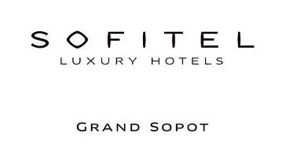

ul. Powstańców Warszawy 12/14, 81-718 Sopot, Poland

Formularz rezerwacyjny dla
Uczestników Samorządowego Kongresu Finansowego w terminie 12-14.05.2024

KOD rezerwacji: SKF2024

Imię i nazwisko: Pan / Pani _________________________________

Narodowość: ___________________________________________

Tel:___________________________ Adres E-mail ______________________________

Dane do faktury __________________________________________ NIP: _________________

Prośba o rezerwację pokoju

Pokoje jednoosobowe Classic od strony parku w cenie 718 PLN brutto za pokój za noc

Pokoje Attic jednoosobowe od strony parku w cenie 718 PLN brutto za pokój za noc

Pokoje Luksusowe jednoosobowe od strony morza bez balkonu w cenie 1000 PLN brutto za pokój za noc

Dopłata za osobę towarzyszącą w pokoju : 100 PLN brutto za noc

Podana cena dotyczy jednego pokoju na jedną dobę, zawiera śniadanie oraz podatek Vat.

Data przyjazdu …………. od godz. 15.00
Data wyjazdu …………. do godz. 12.00

Uwagi: ________________________________________________

Numer Karty Kredytowej _________________________________

Rodzaj: ____________ Data ważności : _____/_____/______

Polityka Gwarancji:
Karta Kredytowa lub przedpłata przelewem na podstawie wysłanej proformy.

Warunki Płatności:
Płatności należy dokonać do 11.03.2024

Warunki Anulacji:
W razie anulacji po 12.03.2024 lub nie dojazdu przedpłata nie zostanie zwrócona.
Oferta obowiązuje do 12.03.2024

Miejscowość _______________, Data ______/______/_______

Podpis: _________________________________

Uprzejmie prosimy o uzupełnienie formularza i odesłanie go na adres email H3419-SB1@sofitel.com

